Opdrachten behorende bij Les 5 verwerkt oogst periode 2 Glasteelt en Boomteelt
- Exportland
Kies een land waar het denk jij interessant is om een product van jouw bpv bedrijf heen rechtstreeks naar te exporteren.
N2 Waarom heb je dit land gekozen
N3/4 Onderbouw de keuze aan de hand van de DESTEP analyse

- Ansoff
N2 Is productontwikkeling een optie voor jou bedrijf? Welk product zouden ze ook kunnen telen?
N3/N4 Welke strategie van Ansoff zou jij kiezen als je jou bedrijf zou adviseren betreft groei mogelijkheden
- Binnen de EU
- Ga naar deze site van de NAKTUINBOUW
- N 2/3/4 Vul het plantenpaspoort voor Aardbeiplanten van Flevoplant verder in

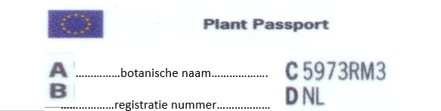

A: de botanische naam van Aardbei
B: het registratienummer van Flevoplant

- Buiten de EU
- Ga naar deze site van de NVWA
- N2 Zoek uit of je aardappelen mag exporteren naar Mexico
- N3/4 Kies een product van jouw stage bedrijf en kijk wat voor beperkingen en bijschrijvingen er gelden voor Brazilië. Maak hier een verslagje over.

